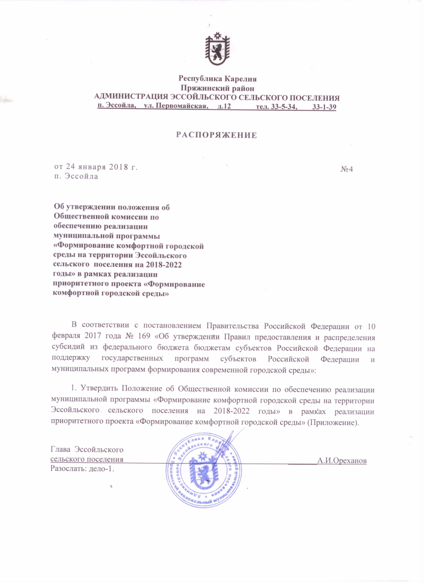

Приложение
к Распоряжению
Главы Эссойльского сельского
поселения от 24 января 2018 года № 4

Положение
об Общественной комиссии по обеспечению реализации
муниципальной программы «Формирование комфортной городской среды
на территории Эссойльского сельского поселения на 2018-2022 годы»
в рамках реализации приоритетного проекта
«Формирование комфортной городской среды»

Общественная комиссия по обеспечению реализации муниципальной программы «Формирование комфортной городской среды на территории Пряжинского городского поселения на 2018-2022 годы» в рамках реализации приоритетного проекта «Формирование комфортной городской среды» (далее – Общественная комиссия) является коллегиальным органом, созданным во исполнение постановления Правительства Российской Федерации от 10 февраля 2017 года № 169 «Об утверждении Правил предоставления и распределения субсидий из федерального бюджета бюджетам субъектов Российской Федерации на поддержку государственных программ субъектов Российской Федерации и муниципальных программ формирования современной городской среды» в целях осуществления контроля и координации деятельности в рамках реализации приоритетного проекта «Формирование комфортной городской среды» на территории Эссойльского сельского поселения Республики Карелия.
1. Общественная комиссия в своей деятельности руководствуется Конституцией Российской Федерации, Конституцией Республики Карелия, федеральными законами, указами и распоряжениями Президента Российской Федерации, постановлениями и распоряжениями Правительства Российской Федерации, законами Республики Карелия, Уставом муниципального образования, а также настоящим Положением.
2. Руководство деятельностью Общественной комиссии осуществляет высшее должностное лицо Эссойльского сельского поселения (далее – председатель Общественной комиссии).
3.Общественная комиссия создается в целях:
а) осуществления контроля за реализацией приоритетного проекта «Формирование комфортной городской среды» (далее – Приоритетный проект) и рассмотрения любого рода вопросов, возникающих в связи с его реализацией;
б) осуществления контроля и координации хода выполнения муниципальной программы «Формирование комфортной городской среды на территории Эссойльского сельского поселения на 2018-2022 годы» (далее – муниципальная программа), в том числе конкретных мероприятий в рамках указанных программ;
в) осуществления контроля и координации исполнения муниципальным образованием обязательств, в соответствии с постановлением Правительства Российской Федерации от 10 февраля 2017 года № 169 «Об утверждении Правил предоставления и распределения субсидий из федерального бюджета бюджетам субъектов Российской Федерации на поддержку государственных программ субъектов Российской Федерации и муниципальных программ формирования современной городской среды»;
г) предварительного рассмотрения и согласования отчетов о реализации муниципальной программы;
д) иных целей – по усмотрению муниципального образования.
- В состав Общественной комиссии включаются:
а) Глава Эссойльского сельского поселения
б) сотрудник администрации, ответственный за реализацию Приоритетного проекта;
в) представители иных заинтересованных органов местного самоуправления;
г) представители иных организаций или иные лица по решению муниципального образования.
- Для реализации вышеуказанных задач Общественная комиссия выполняет следующие функции:
а) организует взаимодействие органов местного самоуправления, политических партий и движений, общественных организаций, объединений предпринимателей и иных лиц по обеспечению реализации мероприятий Приоритетного проекта или иных связанных с ним мероприятий;
б) взаимодействует с органами исполнительной власти Республики Карелия, органами местного самоуправления, политическими партиями и движениями, общественными организациями, иными лицами в части координации деятельности по реализации мероприятий Приоритетного проекта на территории муниципального образования, в том числе в части полноты и своевременности выполнения таких мероприятий;
в) рассматривает спорные и проблемные вопросы реализации Приоритетного проекта на территории муниципального образования;
г) иные функции.
- Для осуществления возложенных задач Общественная комиссия вправе:
а) запрашивать в установленном порядке у органов исполнительной власти Республики Карелия, органов местного самоуправления, а также организаций, предприятий, учреждений необходимую информацию по вопросам деятельности Общественной комиссии;
б) привлекать к участию и заслушивать на своих заседаниях представителей органов исполнительной власти Республики Карелия, органов местного самоуправления, а также организаций, предприятий, учреждений;
в) вносить предложения в органы исполнительной власти Республики Карелия, органы местного самоуправления по вопросам обеспечения реализации Приоритетного проекта на территории муниципального образования;
г) совершает иные действия.
- Решения Общественной комиссии оформляются протоколом, подписываемым председателем Общественной комиссии и секретарем и размещаются на сайте муниципального образования не позднее следующего рабочего дня, следующего за днем подписания.
- Для выполнения возложенных задач Общественная комиссия проводит заседания по мере необходимости. В обязательном порядке на заседаниях Общественной комиссии рассматривается вопрос реализации муниципальной программы.
- Заседания Общественной комиссии целесообразно проводить в форме открытых заседаний, с приглашением средств массовой информации.
- Члены Общественной комиссии должны присутствовать на заседаниях лично. В случае невозможности присутствия члена комиссии на заседании по уважительным причинам он вправе с согласия председателя Общественной комиссии направить для участия в заседании своего представителя.
- Иные положения о деятельности Общественной комиссии определяются настоящим Положением по усмотрению органов местного самоуправления с учетом практики создания и организации подобного рода координационных органов.

